   | Enoncé | Réponse | Jury
  1 | 8 × 4 =
  2 | 2 × 13 =
  3 | 57 + 13 =
  4 | 23 – 9 =
  5 | Le quart de 16 est
  6 | Le double de 50 est
  7 | Le chiffre des dixièmes de 432,71 est
  8 | 4×1000 + 3×100 + 2×1 =
  9 | Complète | 5 × ..…… = 30
  10 | Complète | 6 + …… = 20
   | Enoncé | Réponse | Jury
  11 | La somme de 9 et 37 est
  12 | Complète les pointillés | …… + 92 = 100
  13 | L’abscisse du point A est  A  34 35
  14 | 48 × 5 =
  15 | 50 % de 426 égale
  16 | [OC) est la bissectrice de l’angle$A\hat{O}B$ et $A\hat{O}B$ = 72°.  La mesure de l’angle$A\hat{O}C$est  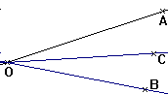
  17 | 5 × 112 × 2 =
  18 | Le quotient de 56 par 7 est
  19 | Quel est le  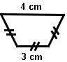  périmètre  de la figure ? | ….. cm
  20 | 4 × 11,45 × 25 =
 | Enoncé | Réponse | Jury
21 | 2150 dm² est égal à | ………… m²
22 | 4 compas coûtent 10 €.  Quel est le prix de12 compas ? | …………. €
23 | 140 : 5 =
24 | 3 m + 8 dm est égal à | ………… dm
25 | Donner la fraction du rectangle qui est grisée :
26 | Le produit de 101 par 12 est
27 | 2,37 cm³ est égal à | ………… mm³
28 | Le périmètre d’un carré est 20 cm.  Quelle est son aire ? | …… cm²
29 | 8h20min − 6h30min est égal à | ...…h….…min
30 | Voici le patron d’un parallélépipède rectangle.  Calculer le périmètre du patron.  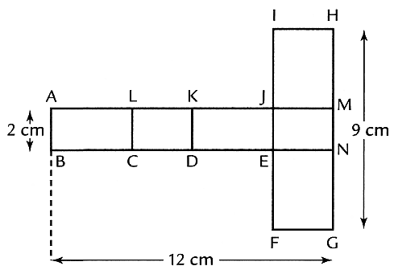
Nom :…................................................. |  | Prénom :.................................................
Classe : 5e ……… | Établissement |  | Note : …............/30

● L'épreuve comporte 30 questions. Les calculatrices sont interdites.
● Durée : 7 minutes.
● Écrire votre nom, prénom et classe sur cette feuille et attendre le signal de départ.


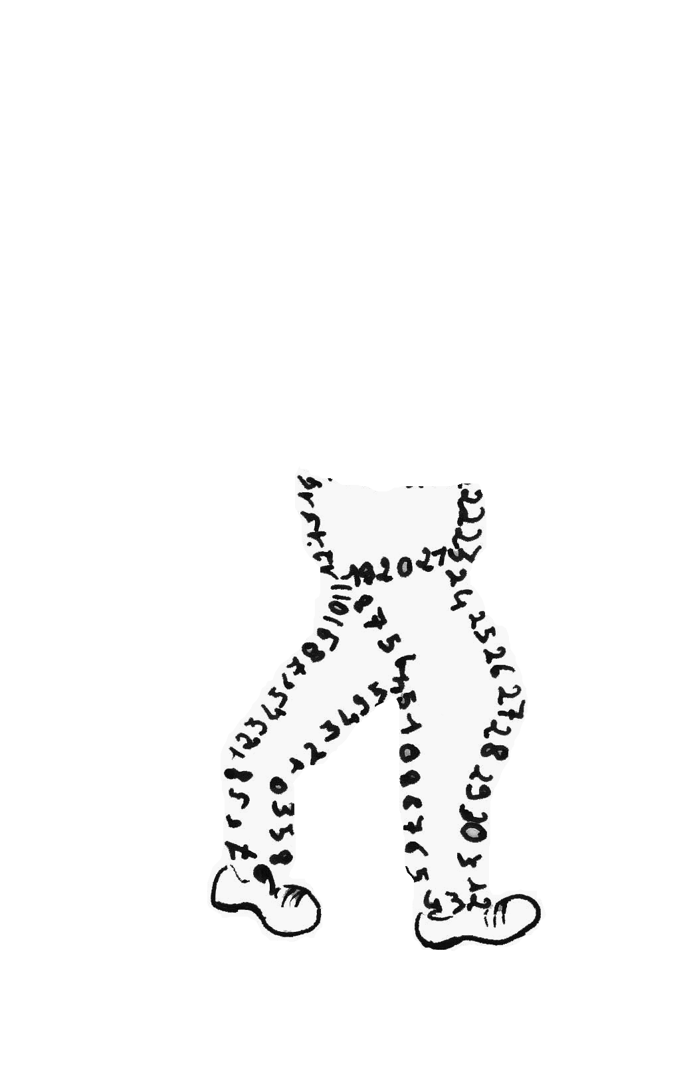
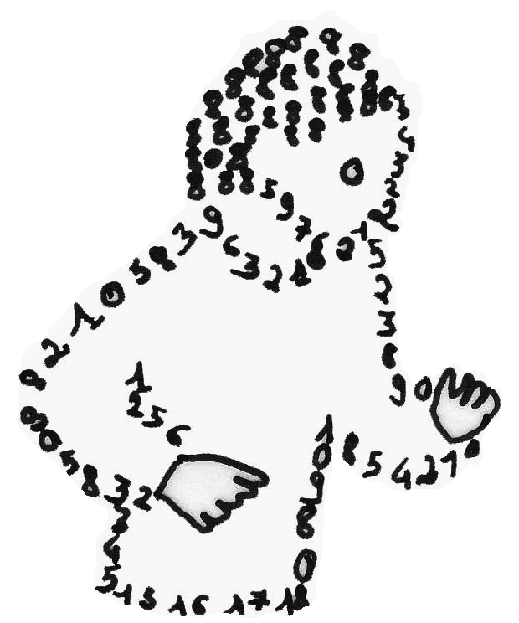
La course aux nombres
π π
dans les établissements de l'A E F E
A vos maths ... Prêts ? Calculez !

Entraînement : ………………………… 2012

